Forest Wood Slovakia, a. s.
Fraňa Kráľa 2080 022 01 Čadca
IČO 36717975
DIČ 2022300269
IČ DPH SK2022300269 podľa §4

VÝROČNÁ SPRÁVA, ZVEREJNENIE VÝROČNEJ SPRÁVY A ÚČTOVNEJ ZÁVIERKY
SPOLOČNOSTI Forest Wood Slovakia a.s. za rok 2017
Čadca

Čadca 30.6.2018

Použitá legislatíva:

Opatrenie MF SR č. 4455/2003-92, ktorým sa ustanovujú podrobnosti o usporiadaní,
označovaní a obsahovom vymedzení položiek individuálnej účtovnej závierky a rozsahu údajov určených z individuálnej účtovnej závierky na zverejnenie pre podnikateľov účtujúcich v sústave podvojného účtovníctva v znení neskorších predpisov.
- zákon č. 513/1991 Zb. Obchodný zákonník v znení neskorších predpisov
- zákon č. 431/2002 Z. z. o účtovníctve v znení neskorších predpisov
- zákon č. 530/2003 Z. z. o obchodnom registri

Zoznam použitých skratiek a symbolov
s.r.o. – spoločnosť s ručením obmedzeným
DFM – dlhodobý finančný majetok
DHM – dlhodobý hmotný majetok
DNM – dlhodobý nehmotný majetok
IČO – identifikačné číslo organizácie
KFM – krátkodobý finančný majetok
NZMR – nerozdelený zisk minulých rokov
NSMR – neuhradená strata minulých rokov
OR – obchodný register
OZ – zákon č. 513/1991 Zb. Obchodný zákonník v znení neskorších
predpisov
Opatrenie 4455 – opatrenie MF SR č. 4455/2003-92, ktorým sa ustanovujú podrobnosti o usporiadaní, označovaní a obsahovom vymedzení položiek
individuálnej účtovnej závierky a rozsahu údajov určených
z individuálnej účtovnej závierky na zverejnenie pre podnikateľov
účtujúcich v sústave podvojného účtovníctva v znení neskorších
predpisov.
PÚ – podvojné účtovníctvo
PO – právnická osoba
SHV a SHV – samostatné hnuteľné veci a súbory hnuteľných vecí
SF – sociálny fond
ÚJ – účtovná jednotka
ÚO – účtovné obdobie
VI – vlastné imanie
VH – výsledok hospodárenia
ZI – základné imanie
ZRF – zákonný rezervný fond
ZÚ – zákon č. 431/2002 Z. z. o účtovníctve v znení neskorších predpisov
ZC – zostatková cena

Prílohy výročnej správy:
účtovné výkazy za rok 2017 – súvaha, výkaz zisku a strát, poznámky
Dátum spracovania výročnej správy: 30.06. 2018
Vypracoval: Ing. Jiří Hendrych
Dátum schválenia: 30.06. 2018
Schválil: Dalibor Balaš, člen predstavenstva
Podľa ustanovenia § 20 ods. 3 ZÚ je účtovníctvo ÚJ úplné vtedy, ak ÚJ vyhotovila
výročnú správu a zverejnila údaje účtovnej závierky za sledovaný rok. Takto postupovala aj
spoločnosť Forestwood Slovakia a.s., vypracovaním výročnej správy za rok 2017, ktorej súčasťou je aj účtovná závierka.
Výročná správa spoločnosti Forestwood Slovakiaa.s. má za cieľ poskytovať verný a pravdivý obraz o majetkovej a kapitálovej štruktúre k 31. decembru 2017, aby výsledky hospodárenia a peňažné toky za končiaci rok 2017 boli v súlade so zákonom o účtovníctve.
Výročná správa spoločnosti Forestwood Slovakia a.s. bola zostavená za to isté obdobie ako účtovná závierka. Výročná správa spoločnosti Forestwood Slovakia a.s., obsahuje:
- účtovnú závierku spoločnosti za účtovné obdobie, za ktoré sa vyhotovuje výročná správa,
- správu audítora o overení účtovnej závierky.

1. Predstavenie spoločnosti
Obchodné meno: Forestwood Slovakia a.s.
Sídlo spoločnosti: Fraňa Kráľa 2080, 022 01 Čadca
Zapísaná: v obchodnom registri, vedeným Okresným súdom
v Žiline
Oddiel: Sa vložka číslo 10570/L
Deň zápisu: 2.1.2007
Obsah činnosti: poskytovanie služieb v lesníctve a poľovníctve
opracovanie drevnej hmoty a výroba komponentov
z dreva
kúpa tovaru na účely jeho predaja konečnému
spotrebiteľovi (maloobchod) a na účely jeho predaja
iným prevádzkovateľom živnosti (veľkoobchod)
sprostredkovateľská činnosti v oblasti obchodu
sprostredkovateľská činnosť v oblasti lesníctva
a spracovanie dreva
prenájom hnuteľných vecí
prenájom nehnuteľností spojený s poskytovaním iných
než základných služieb spojených s prenájmom
reklamné a marketingové služby, nákladná cestná doprava
Identifikačné číslo: 36717975
Právna forma: Akciová spoločnosť
Štatutárny orgán:
Dalibor Balaš
Palkovice 711
Palkovice 739 41
Česká republika
Vznik funkcie: 2.1.2007

2. Vývoj spoločnosti
Vznik spoločnosti
Spoločnosť Forestwood Slovakia a.s. (IČO: 36717975) vznikla dňom zápisu, dňa 2.1.2007.
Právna forma podnikania – spoločnosť kapitálová, spoločnosť akciová.
Činnosť spoločnosti
Spoločnosť bola založená za účelom podnikania v oblasti lesného hospodárstva. Hlavnú činnosťou je obchodná činnosť, ktorá sa zaoberá nákupom a predajom tovaru konečnému spotřebitelovi ( guľatina, stavebné rezivo).
Spoločnosť od svojho vzniku upevňuje svoju pozíciu na trhu.
Hlavné ukazatele za rok 2017
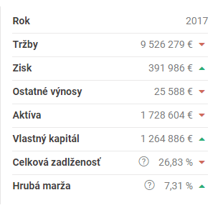
Zdroj: Finstat.sk

Informácie o hospodárskej činnosti sú zobrazené v tabuľke č. 1.
Tab. 1 Výnosy z hospodárskej činnosti spoločnosti Forestwood Slovakia a.s. v rokoch 2013 – 2017
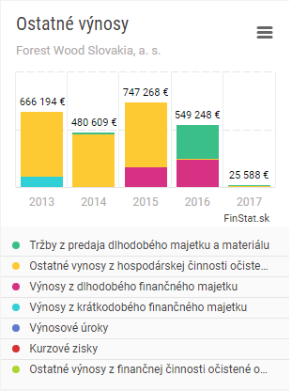
Zdroj: Finstat.sk
Cieľom spoločnosti je každým rokom maximalizácia tržieb, zisku a postavenia na trhu. S ohledem na šetrnost k životnému prostředí.
Graf. 1 Zisk
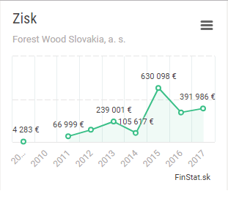
Zdroj: Finstat.sk

Graf. 2 Tržby
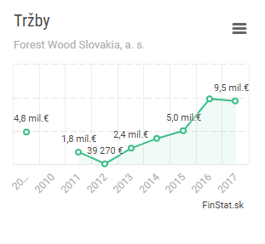

Zdroj: Finstat.sk

Rentabilita vlastného kapitálu bude rásť, dôjde k efektívnejšiemu uloženiu finančných
prostriedkov. Investíciami do dlhodobého majetku sa spoločnosť systematicky pripravuje na
zvyšovaniu pridanej hodnoty vlastnej výroby a tým si zabezpečiť dostatočnú
konkurencieschopnosť na trhu.

3. Organizačná štruktúra spoločnosti
- predseda predstavenstva spoločnosti – štatutárny orgán spoločnosti
- riaditeľ spoločnosti – organizácia a riadenie spoločnosti
- obchodný úsek – obchod s tovarom a službami
- ekonomický úsek – spracovanie účtovníctva, ekonóm spoločnosti

Štruktúra spoločnosti je nasledujúca:
Predseda predstavenstva spoločnosti
Riaditeľ spoločnosti
Ekonomický úsek Obchodný úsek

Vzhľadom na relatívne nízky počet zamestnancov, nemá spoločnosť významný vplyv na zamestnanosť v regióne.

4. Významní dodávatelia a odberatelia společnosti
Významní dodávatelia a odberatelia spoločnosti
Woodworking s.r.o., Lesostavby Frýdek Místek a.s.
Zdroj: vlastné spracovanie

5. Iné dôležité údaje
Obchodné meno a sídlo spoločnosti, ktorá zostavuje riadnu účtovnú závierku:
Martina Husarčíková
Janka Kráľa 2592/11
022 01 Čadca
IČO: 40 140 270

Spoločnosť nemá zriadenú organizačnú zložku v zahraničí
Náklady na činnosť v oblasti výskumu a vývoja – spoločnosť neúčtovala o nákladoch na činnosti v oblasti výskumu a vývoja.

6. Majetková a kapitálová štruktúra podniku 2016

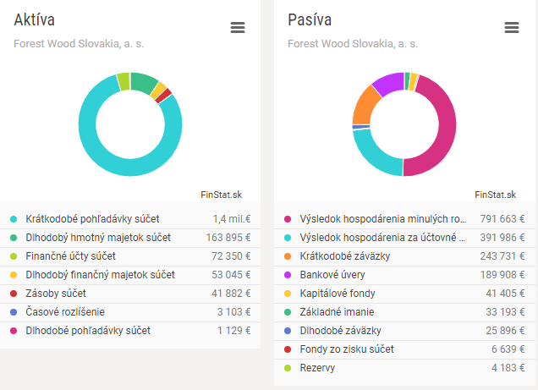
Zdroj: Finstat.sk

7. Výkaz ziskov a strát

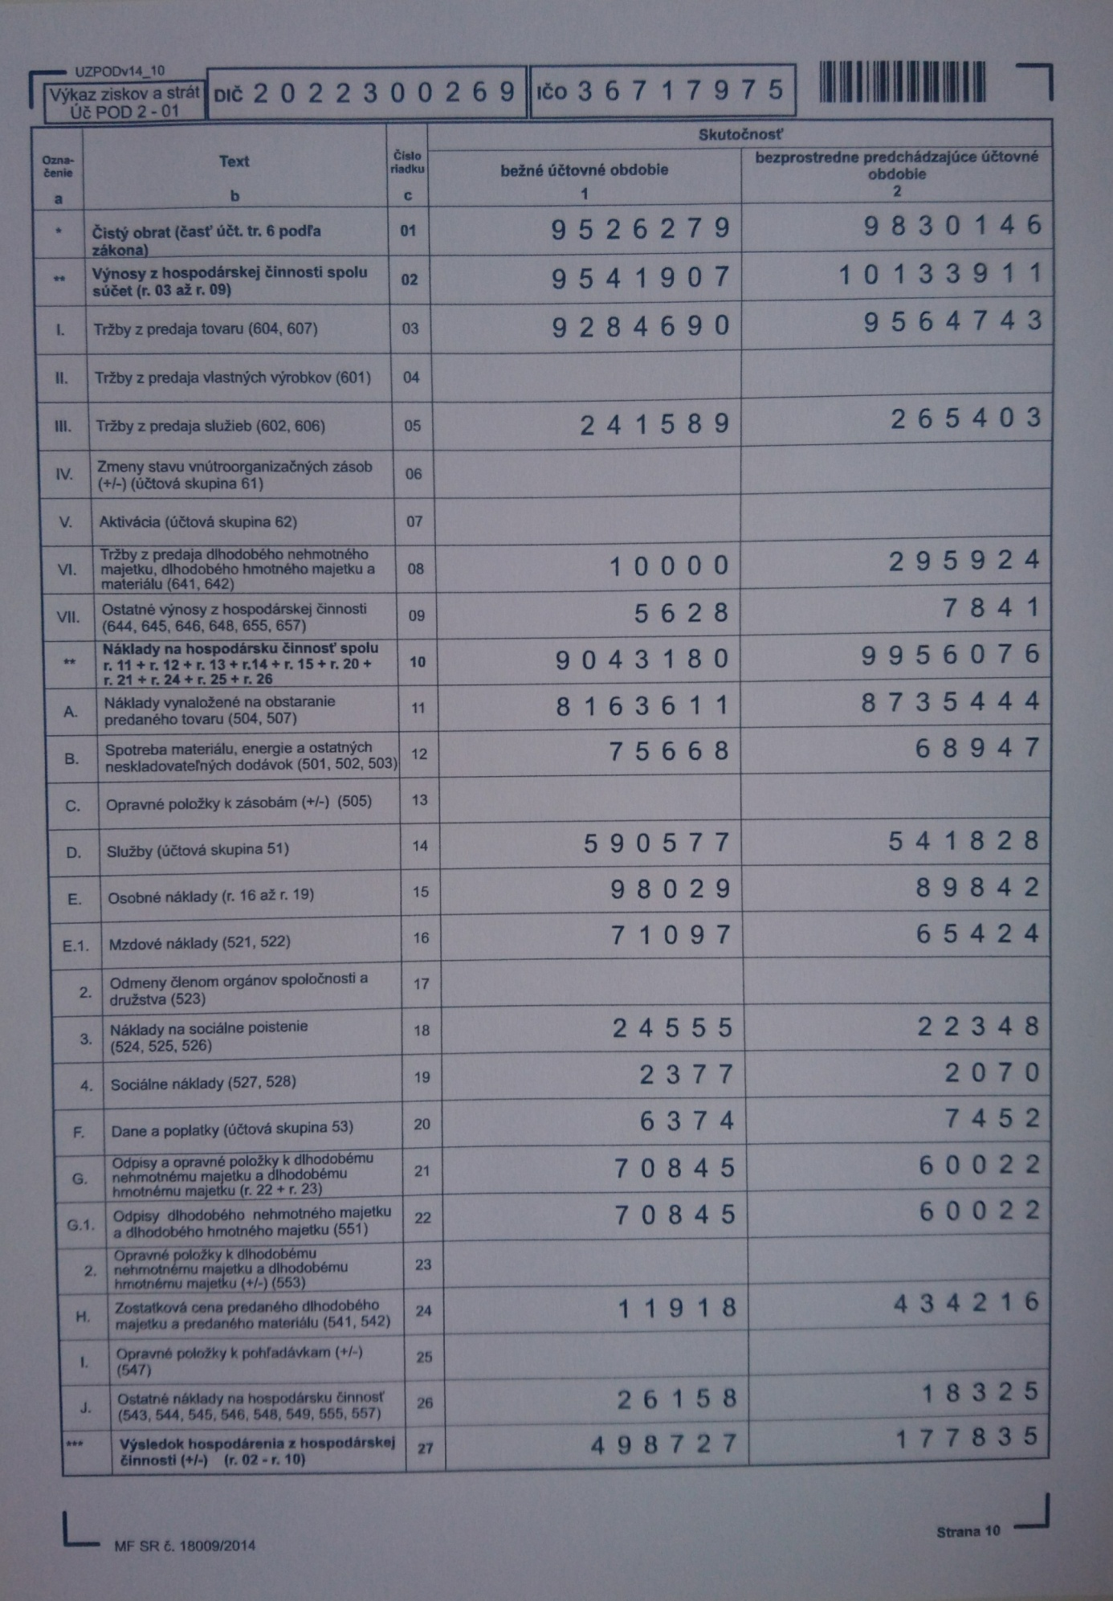
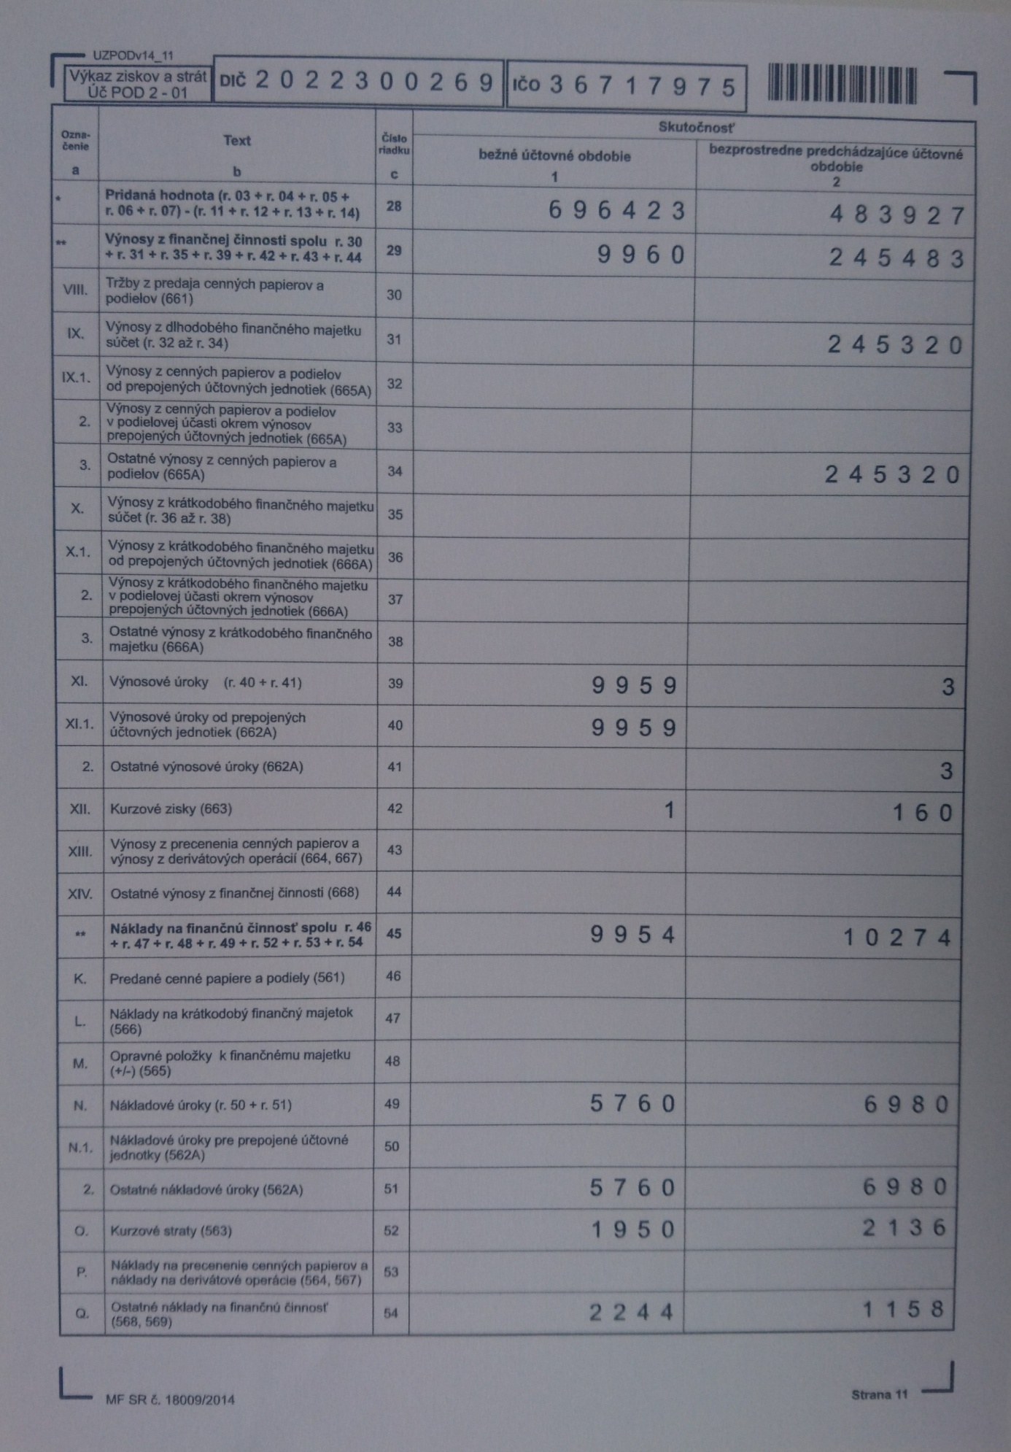

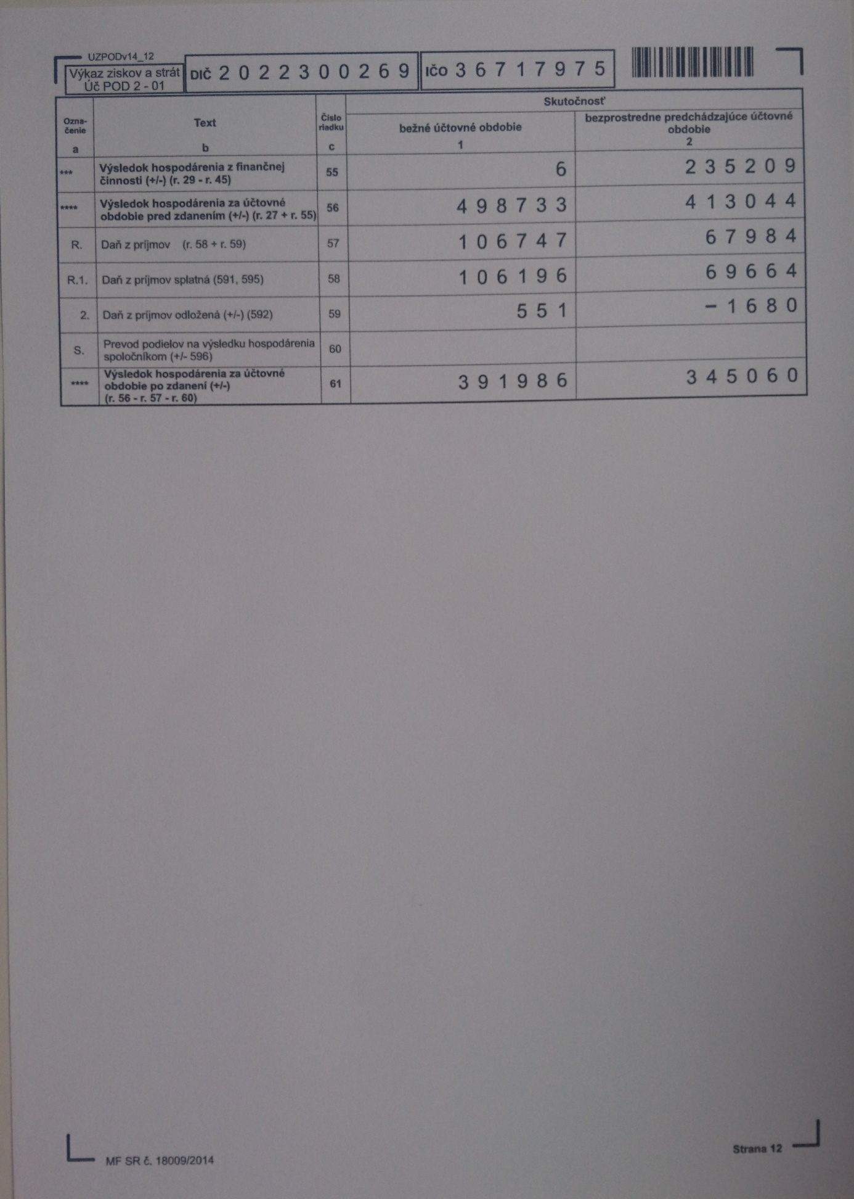

Dle zápisu z riadneho valného zhromaždenia dne 21.6.2018 predseda VZ navrhol, aby sa zo zisku za rok 2017 rozdělilo 300.000,-eur a zbytek ostal nerozdelený pre potreby spoločnosti na ďalšie obdobia.

8. Prezentácia výročnej správy spol. Forestwood Slovakia a.s.
Výročná správa spoločnosti Forestwood Slovakia a.s., slúži na prezentáciu výsledkov spoločnosti.
Výročnú správu môžu dostať k dispozícii:
✓ zástupcovia bánk, u ktorých spoločnosť čerpá úvery a pôžičky,
✓ zástupcovia lízingových spoločností, ktoré umožňujú spoločnosti obstaranie majetku finančným lízingom,
✓ významní odberatelia a dodávatelia spoločnosti podľa rozhodnutia spoločnosti,
✓ organizátori verejných súťaží, u ktorých sa spoločnosť zúčastňuje súťaže.

Záver
Spracovaniu výročnej správy spoločnosti Forestwood Slovakia a.s.za rok 2017 podliehalo dodržanie všeobecných štandardov pri tvorbe výročnej správy. Správa vychádzala zo základných účtovných výkazov, ktoré boli spracované k 31.12. 2017. Následne boli výkazy o hospodárskej činnosti spoločnosti preskúmané audítorom spoločnosti, ktorý potvrdil správnosť predkladaných účtovných výkazov.
Spoločnosť nevykazuje žiadne výkyvy v platobnej schopnosti, v záväzkoch. Spoločnosť úspešne spolupracuje s bankovými inštitúciami, pri získavaní úverov, ktorými sú kryté investície spoločnosti a prípadné výkyvy v platobnej morálke odberateľov.
Nenastaly žiadne udalosti osobitného významu po skončení účtovného obdobia, za ktoré sa vyhotovuje výročná správa.
Spoločnosť nemá zásadný vplyv na životné prostredie.

